ИНДУИЗМ
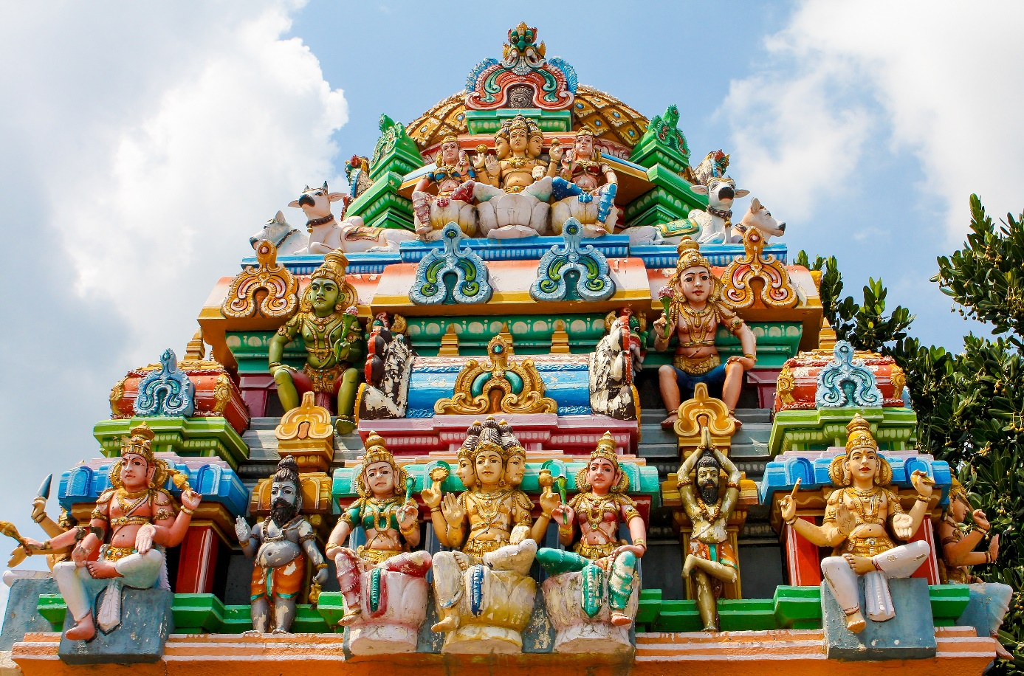
Bilde 1: AdobeStock
Индуизм (Санатана Дхарма)
Количество последователей: приблизительно 1 млрд.
Страна возникновения: Индия
Время возникновения: VII вв. до н. э.
Основные священные тексты: Веды

Историческое название индуизма на санскрите — сана́тана-дха́рма, что в переводе означает «вечная религия», «вечный путь» или «вечный закон».
Индуизм — это третья по числу последователей религия в мире после христианства и ислама. Индуизм исповедуют более 1 млрд человек, из которых около 950 млн живут в Индии и Непале.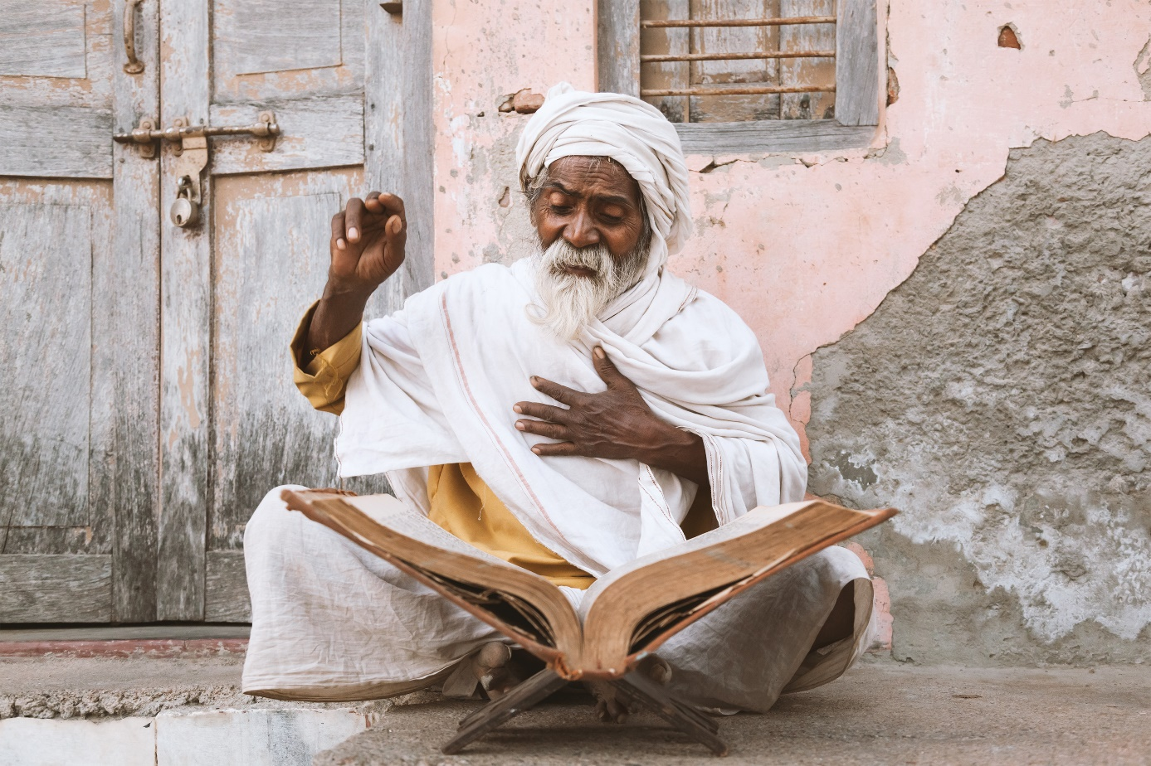
Bilde 2: AdobeStock

ИНДУИЗМ — национальная религия большинства народов современной Индии. Индуизм сформировался в начале I тысячелетия до н. э. на основе ведизма (религии древних ариев) и брахманизма (религиозно-философского учения брахманов). Священным Писанием в индуизме считаются «Веды» — сборники религиозных песнопений и молитв, возникшие ещё в конце II тысячелетия до н. э. В основе индуизма лежит представление об изначальном единстве всего существующего. Вселенная порождается в результате игры, которую ведёт само с собой Божество. Наша реальность существует в виде последовательных смен периодов бытия и небытия («дней и ночей»). С этим представлением о развитии Вселенной связана и вера индуистов в переселение душ (сансара). Очередное воплощение души определяется кармой — суммой добрых и злых дел, совершённых человеком в течение всех жизней. Облегчить карму можно при помощи веры в верховных божеств. Наивысшими богами инду- исты считают Вишну, Брахму и Шиву. В качестве верховного бога большинство верующих признаёт Вишну, меньшинство — Шиву. Соответственно этому, индуизм как религия делится на две основные ветви — вишнуизм и шиваизм. Наряду с высшими богами в индуизме признаётся существование и множества других богов, считающихся жёнами, детьми или воплощениями верховных божеств. Помимо почитания богов для индуизма характерен и культ священных животных, растений, рек. Также одной из отличительных особенностей национальной религии Индии является разделение всех верующих на общественно-религиозные группы (варны и касты). Основных общественно-религиозных групп четыре — это варны брахманов (жрецов), кшатриев (воинов), вайшьев (торговцев) и шудр (крестьян). Варны в свою очередь подразделяются на более мелкие группы по профессиональному признаку — касты. Человек, с рождения принадлежащий к определённой касте, навсегда остаётся её членом. Границы между кастами непреодолимы, члены разных каст не могут сочетаться браком, им запрещено даже принимать вместе пищу. В настоящее время в мире насчитывается 888 млн индуистов.
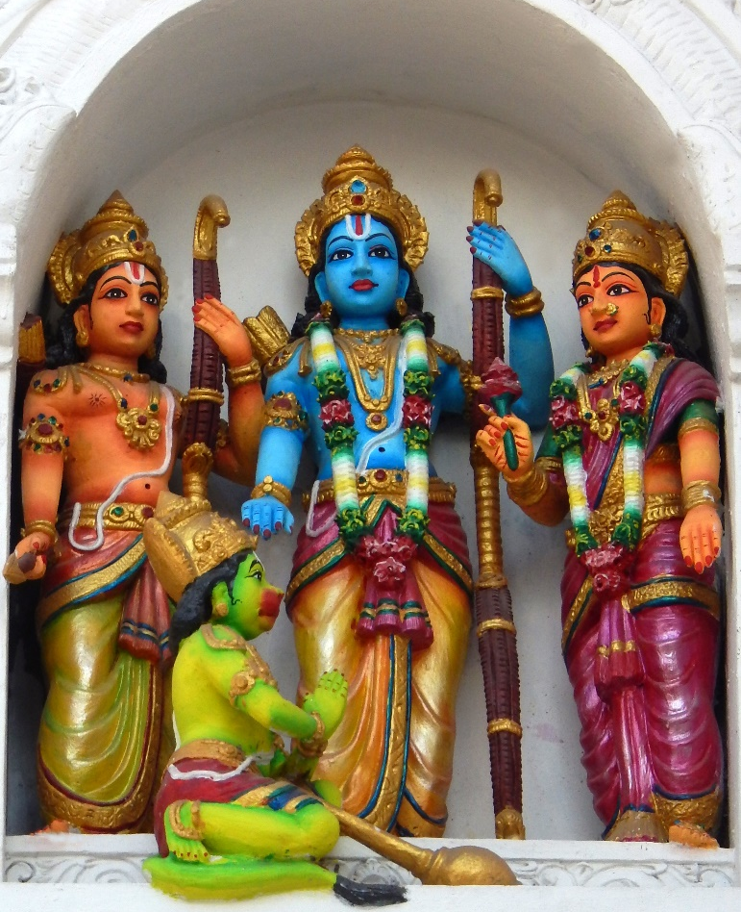
Bilde 3: AdobeStock

